МКУ Управление Муниципального района Белорецкий район РБ
Муниципальное бюджетное учреждение дополнительного образования Станция юных натуралистов г. Белорецк
Объединение «Юный натуралист»

Всероссийский конкурс эковолонтерских и
экопросветительских проектов
«Волонтеры могут все»
Номинация «Друзья наши меньшие»

Социальный проект

«Забота о бездомных животных»

Коллективное участие:
Муниципальное бюджетное
учреждение дополнительного образования
Станция юных натуралистов г. Белорецк
объединение «Юный натуралист»

Руководитель:
Искандарова Альбина Вакиловна ,
педагог дополнительного образования
Муниципальное бюджетное
учреждение дополнительного образования
Станция юных натуралистов г. Белорецк
объединения «Юный натуралист»

2021 г

Содержание

Введение
Реализация проекта
- Подготовительный этап
- Основной этап
- Заключительный

Заключение

Список литературы

Введение

«Ты навсегда в ответе за всех, кого приручил».
Антуан де Сент-Экзюпери

Домашние питомцы очень важны в жизни человека, они и основа добрых отношений, дают возможность быть добродушными.
Общение с братьями нашими меньшими приносит нам море положительных эмоций. Сегодня огромное количество жителей больших городов, живущих в напряженном ритме и испытывающих постоянный стресс, все чаще заводят домашних животных. Оказывается, четвероногие друзья не только приносят радость, но и полезны для нашего здоровья!
Исследованиями зарубежных ученых установлено, что владельцы кошек, собак, попугаев живут на 4-5 лет дольше, чем другие люди. Домашние животные могут облегчать течение любых болезней, а некоторые – излечивать полностью. Уже несколько лет в мире активно развивается «анималотерапия» - наука о лечении с помощью животных.
Проблема существования бездомных животных является одной из актуальных проблем и имеет неблагоприятные экологические и социальные последствия.
Почему нас так заинтересовала именно эта тема? Тема домашних животных ?
Дело в том, что много раз нам приходилось видеть, как по непонятным для нас причинам, некогда любимцы своих хозяев, домашние животные, вдруг оказываются на улице… Бедные животные обречены на мучение, голод и скитание по жестокому миру.
Почему так происходит? Почему вообще появляются бездомные животные? Чтобы не остаться равнодушными к этой проблеме, мы решили её исследовать.
Цель проекта - привлечение внимания детей и взрослых/ общественности к проблеме защиты бездомных животных
Задачи
- заинтересовать каждого ребенка тематикой проекта, поддерживать его
любознательность и устойчивый интерес к проблеме;
- развивать эмоционально-чувственную сферу личности ребенка через
любовь и осознанное отношение ко всему живому;
- прививать детям чувство ответственности, доброты, сопереживания,
сострадания не только к своим питомцам, но и к обездоленным животным;
- формировать активную социально- нравственную позицию по
отношению к окружающему миру;
- развитие творческих способностей детей.
Социальная значимость проекта: Как мало в настоящее время добра вокруг. Сколько жестокости, безразличия, боли мы наблюдаем в нашей жизни. На улицах нашего города мы наблюдаем огромное количество бездомных животных, брошенных своими хозяевами. Мы можем наблюдать жестокое отношение к беззащитным животным. И только благодаря организованным приютам нашего города Белорецк, мы спокойны только за некоторую малую часть бездомных животных. Кто как ни дети любят животных.
Наш проект направлен на решение одной из актуальных и злободневных проблем нашего времени – ПОМОЩЬ БЕЗДОМНЫМ Животным, ПРИЮТА
В ходе реализации проекта «Помоги друзьям нашим меньшим» мы посетили приют оказали посильную помощь .
Наш проект мы назвали «Помоги друзьям нашим меньшим». Мы хотим, чтобы люди стали добрее, чтоб многие животные обрели свой дом, нашли своих хозяев.
Срок реализации проекта: 1 месяц ( с 15. 02.2021г. по 15.03.2021г.)
Результат: оказать помощь бездомным животным, находящимся в приюте г.Белорецк.

План -схема реализации проекта

Этапы проекта | Основные направления реализации проекта (мероприятия) | Материалы и средства реализации проекта | Участники | Сроки
I Подготовительный | Формулирование проблемы, постановка  цели, планирование  деятельности  Занятие «Четвероногие друзья»  Консультация ветеринара г.Белорецка Радько А.А. | Анкета (приложение 1)  Приложение 2  Приложение 3 . | Обучающиеся 4 группы объединения «Юный натуралист» | 15.02.2021- 20.02.2021
II.Реализация проекта | Сбор средств для приюта животных  Посещение приюта для животных | Приложение 4  Приложение 5 | Обучающиеся 4 группы объединения «Юный натуралист» | 22.02.2021- 10.03.2021
III. Заключительный этап | Презентация проекта |  | Обучающиеся 4 группы объединения «Юный натуралист» | 15.03.2021

I Подготовительный этап

- Бездомные животные и причины их появления
Из энциклопедии мы узнали, что «бездомные животные – это безнадзорные собаки, кошки или другие домашние животные, которые обитают стаями и поодиночке на городских улицах»
Различают два основных типа происхождения бездомных животных :
- животные, родившиеся на улице, и никогда не бывшие владельческими
- животные, когда-то имевшие хозяина, но впоследствии оказавшиеся на улице в силу каких-либо причин
Какие же причины появления бездомных животных можно выделить?
- нечаянная потеря животного;
- намеренный отказ хозяина от прав на животное и от занятия его перепристройством, сопровождаемое выпусканием животного в свободное обитание;
- смерть хозяина и последующее выбрасывание животного наследниками.
Животные таких типов различаются привычками, поведением, степенью социализации к человеку и другим животным.
В России резкий рост численности бездомных кошек наблюдается в последние 10 - 15 лет.

  - Результаты опроса общественного мнения
В процессе работы мы решили изучить мнения людей разных возрастных категорий по данной проблеме. Были разработаны вопросы (см. приложение 1). Опрошено 30 человек (20 учащихс я старших классов и 10 человек в возрасте от 25 до 45 лет).
По результатам проведенного опроса можно сделать следующие выводы.
Большинство респондентов беспокоит проблема бездомных животных (95% старшеклассников и 100% взрослых). Треть респондентов, как среди детей, так и среди взрослых подкармливают бездомных животных (30% и 35%), более половины опрошенных старшеклассников стараются не замечать присутствие бездомных животных на улицах (55%). Основная причина появления бездомных животных (см.диаграмму 1 приложение 1) в ответах респондентов разных возрастных категорий – безответственность человека за содержание животных, мнения по данному вопросу практически совпали (75% и 85% соответственно), отсутствие четкого законодательства назвали 55% учащихся и 30% взрослых. Скорее всего, взрослые, опираясь на свой жизненный опыт, не очень верят в то, что даже хорошее законодательство может изменить ситуацию.
Старшеклассники назвали основную опасность, которая исходит от бездомных животных , (см. диаграмму 2, приложение 1) - распространение инфекционных заболеваний (70%), среди взрослых эту опасность назвали 60% опрошенных. Скорее всего, такое опасение у ребят сформировано родителями с раннего возраста. Не стоит исключать и воздействие средств массовой информации, и проводимая городской властью компания против бездомных животных во время карантина по африканской чуме свиней. Большинство взрослых считают большей опасностью – нападение на человека (70%), но только 30% старшеклассников отметили эту опасность основной. Можно сказать, что у ребят не сформировалось чувство страха перед бездомными животными , они напрямую не сталкивались с такой опасностью.
Решение проблемы бездомных животных ребята видят в строительстве приютов (95%) и воспитание чувства ответственности за содержание домашних питомцев (55%). Взрослые считают, что проблему решит, прежде всего, воспитание у владельцев домашних животных чувства ответственности (65%), а также строительство приютов для бездомных животных (50%) и законодательные акты (45%). (диаграмма3, приложение1)
  - Консультация ветеринара
Что делать человеку, нашедшему на улице бездомные животное, нуждающееся в помощи? С таким вопросом мы пришли к ветеринарную клинику «Зоомир» г.Белорецк, где встретила нас, ветеринарный врач Радько А.А. (приложение 2)
На наш вопрос Анетта Александровна ответила следующим оюразом:
« Очень популярный вопрос. Есть мнение, что животное сразу можно отвезти в приют, и его там с радостью примут. По сути, это та самая цель, к которой мы стремимся и о которой я говорю выше. К сожалению, сейчас приюты часто переполнены и у них нет возможности принимать новых животных.
В такой ситуации есть два варианта. Если, конечно, вам не повезло с приютом
- Первым делом обязательно стоит отнести животное к ветеринару, сделать прививки и прочее – на месте вам всё объяснят. И после этого оставить питомца себе.
- Отнести животное к ветеринару, а после этого попросить друзей немного подержать питомца у себя, пока вы не найдете ему новый дом.
Параллельно вы можете сделать следующее:
1. Разместите объявление о питомце на специальных ресурсах в городе. Обычно в любом месте есть несколько известных групп по поиску и пристройству пропавших животных.
2. Сделайте хорошие фотографии и разместите питомца на стене в социальной сети. Обязательно снабдите историей, своими впечатлениями. Попросите друзей сделать репост.
3. Расклейте объявления на подъездах. Это немного старый способ, но когда ищете дом питомцу, то можно попробовать все варианты.
Но самое главное: когда найдете нового хозяина, не спешите сразу отдавать ему питомца, удостоверьтесь, что это ответственный человек. Спросите, были ли у него животные раньше и что с ними стало; почему он захотел питомца; на каком этаже живет и есть ли у него решетка на окнах; будет ли он выпускать животное на самовыгул. Вы должны сами почувствовать, будет ли питомец с этим человеком в безопасности или же через две недели снова окажется на улице»

II. Реализация проекта

2.1. Сбор средств для собачьего приюта

Нами была организована акция среди обучающихся объединения «Юный натуралист» «Сдай ПЭТ бутылку, накорми бездомных животных» . В ходе данной акции мы сдали 7 кг. пластиковых бутылок.( приложение 3)..

2.2. Посещение приюта для животных «Надежда»

В городе Белорецк по ул. Артамонова расположен приют для бездомных животных «Надежда». Приют открыт в 2012 году группой добровольно объединившихся людей.
На вырученные от сдачи ПЭТ бутылок и макулатуры в «Эко-пункт», мы купили корм для собак.
Отвезли гостиницы четвероногим и помогли приюту с выгулом собак, подготовили дрова для печки. Они были безумно рады общению с нами! Какой гул поднялся когда они увидели, что их берут на прогулку!!! (приложение 5)
Очень бы хотелось, чтобы все жители приюта обрели верных хозяев и свой дом! Обязательно приедем сюда ещё. Наша помощь и Любовь очень нужны им!

Заключение

Мы часто встречаем бездомных животных. Они подбегают к нам на остановках, у подъездов домов и, заглядывая в глаза, ищут того единственного человека, которому они смогли бы стать нужными.
Часто ли мы задумываемся: куда делась собачка, которая бегала возле подъезда? Что происходит с выброшенными на улицу животными? О чем кричат глаза кошек и собак, которые обречены на смерть? Все ли понимают, как нужна помочь брошенным на произвол судьбы созданиям, доверчиво заглядывающим в глаза прохожих, в поисках ХОЗЯИНА.
Надеемся, что данный социальный проект будет успешно реализован в приюте Сострадание НН. Учащиеся примут участие в акции «Помоги братьям нашим меньшим». Ребята будут наблюдать, участвовать в кормлении животных, следить за пополнением еды в приюте.
Люди! Будьте внимательны к животным, не бросайте их, ведь мы в ответе за тех, кого приручили!

Список литературы

- Бездомные животные в России: суть проблемы. — Официальный сайт Центра правовой зоозащиты «Трибуна защиты животных» / [Электронный ресурс]: http://www.animalsprotectiontribune.ru/.
- Белова Е. Бездомные животные - это ответственность человека [Электронный ресурс]: http://fb.ru/article/83450/bezdomnyie-jivotnyie---eto-otvetstvennost-cheloveka.
- Гризли О. О проблеме бездомных животных / [Электронный ресурс]: http://zoozabota.ru/publ/statja_o_probleme_bezdomnykh_zhivotnykh/1-1-0-25.
- Гомзикова С. «На грани бешенства» [Электронный ресурс]: http://svpressa.ru/society/article/43326/.
- Единый информационный проект о приютах и проблемах бездомных животных / [Электронный ресурс]: http://priut.info/.
- Методы регулирования численности бездомных животных / [Электронный ресурс]: http://headinsider.info/1xe526.html.
- Оборотни в зоозащите / [Электронный ресурс]: animals-rights.livejournal.com.
- «Осторожно, четвероногие бандиты» / [Электронный ресурс]: http://www.ntv.ru/peredacha/itogovaya/.
- Происхождение и динамика численности популяций бездомных животных / [Электронный ресурс]: http://headinsider.info/1xe526.html.
- Решение проблемы бездомных животных в современной России / [Электронный ресурс]: http://www.bspa.lact.ru/e/3174193-reshenie-problemyi-bezdomnyih-zhivotnyih-v-sovre.

Приложение 1.
ОПРОСНЫЙ ЛИСТ "Проблема бездомных собак в г. Белорецк»
Вопросы анкеты | Распространенные ответы
- Есть ли у тебя домашние животные? Если да, какие? | У 6 - нет
- Хотел бы ты завести еще? Если да, какое? | 3 учеников не хотят больше заводить домашних питомцев
- Сколько времени ты уделяешь ему в день? | Все свободное время – 21  Вообще не занимаются – 4  Иногда, когда есть время - 4
- Все ли члены семьи занимаются с домашним животным? | Все – 19  Не все – 10
- Существует ли проблема бездомных животных? | Да – 27  Нет - 2
- Где чаще всего вы видите бездомных животных? | На улице –21  В подъезде – 5  В гаражах – 1  Вообще не встречали - 2
- Какое чувство у тебя вызывают бездомные животные? | Жалость, сострадание, печаль – 22  Плохое – 7  Никакое - 0
- Предложите, как бороться с проблемой бездомных животных? | Отдать в приюты – 17  Не выкидывать – 7  Подкармливать - 4  Взять домой – 5  Никак, не подходить - 4

Диаграмма 1.ПРИЧИНЫ ПОЯВЛЕНИЯ БЕСПРИЗОРНЫХ ЖИВОТНЫХ

Диаграмма 2. ОСНОВНАЯ ОПАСНОСТЬ, КОТОРАЯ ИСХОДИТ ОТ БЕЗДОМНЫХ ЖИВОТНЫХ

Диаграмма 3. РЕШЕНИЕ ПРОБЛЕМЫ БЕЗДОМНЫХ ЖИВОТНЫХ
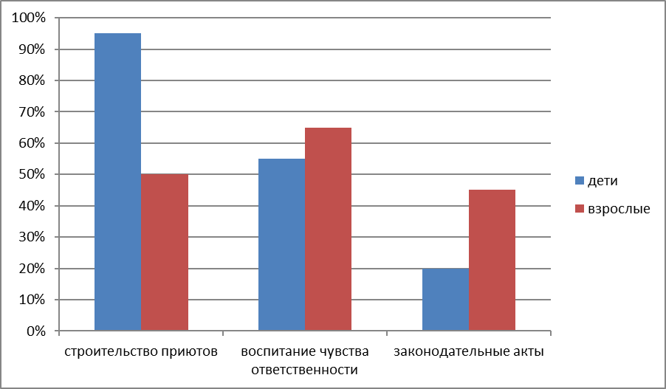

Приложение 2. Занятие «Четвероногие друзья»

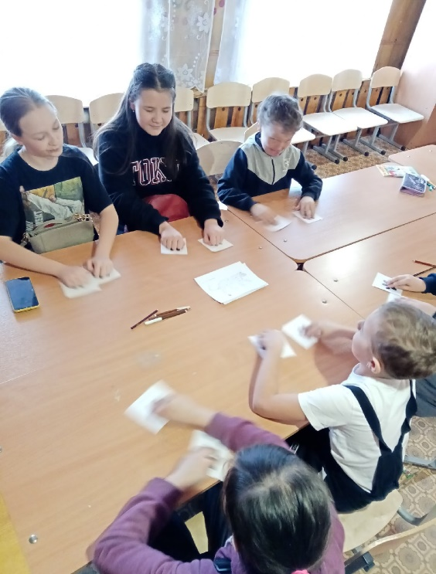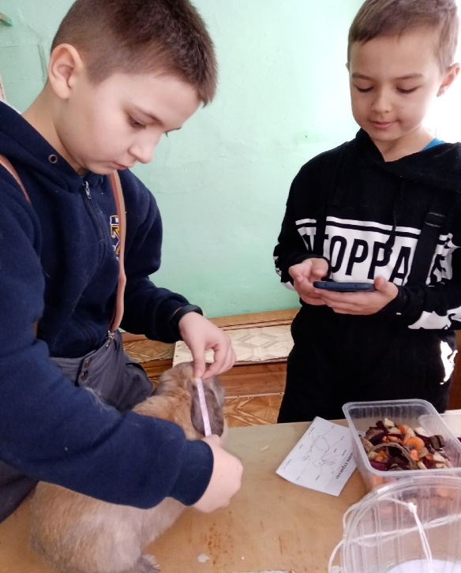

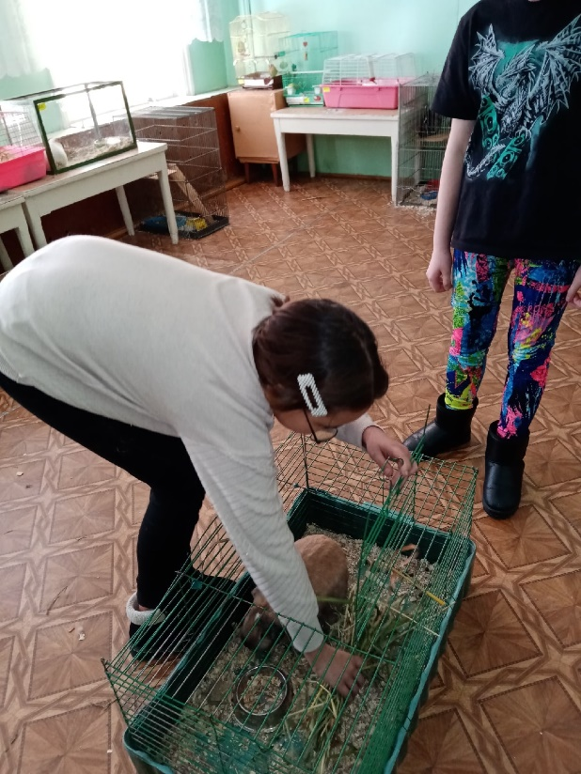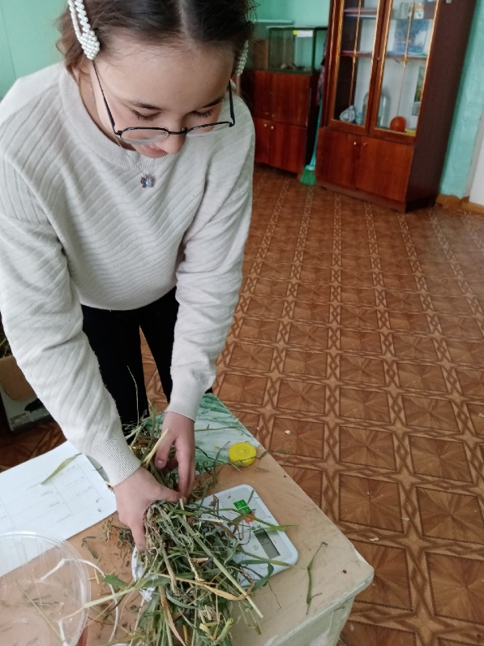

Приложение 3. Консультация ветеринара

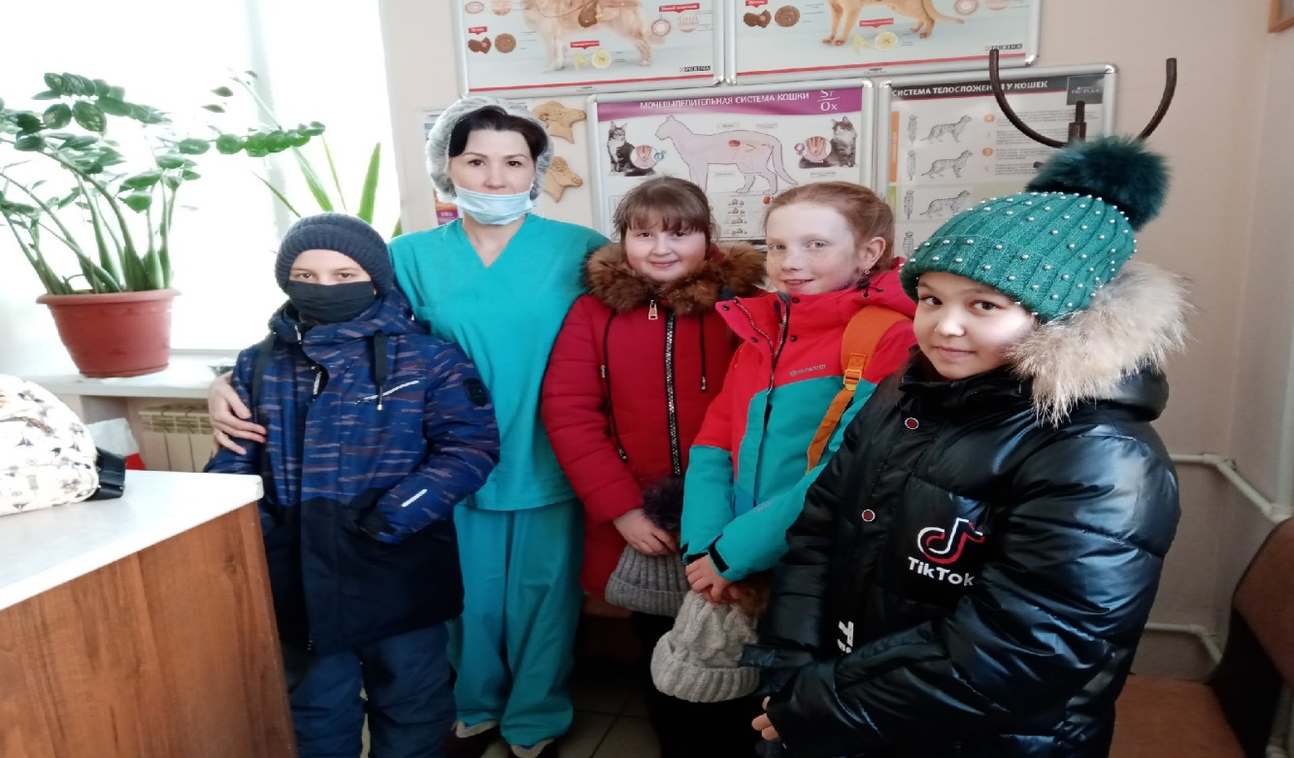

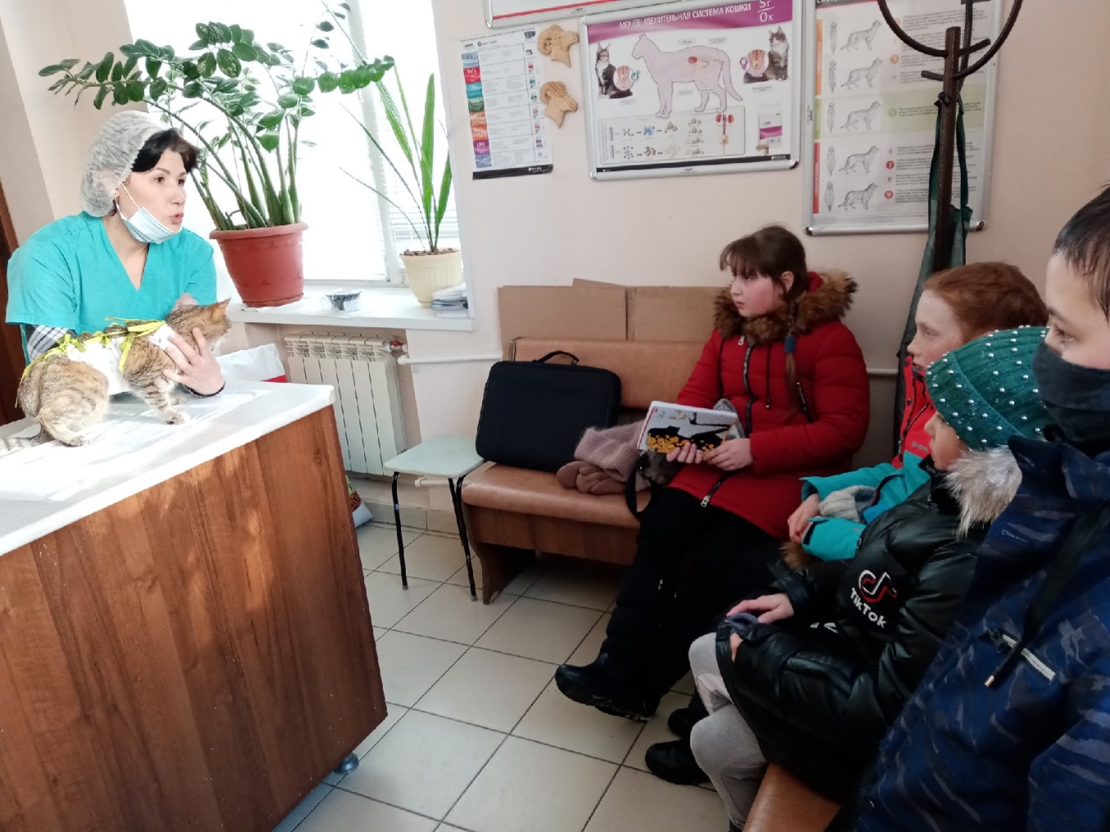

Приложение 4. Сбор средств для собачьего приюта г.Белорецк

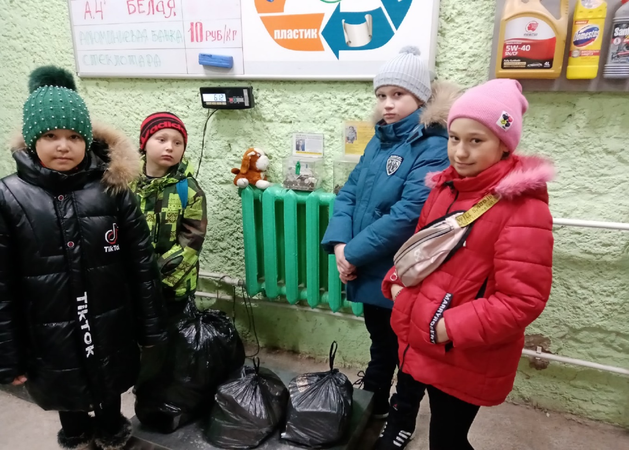

Приложение 5. Посещение собачьего приюта.

